Internationale Zusammenarbeit am Bodensee
Arbeitsblatt 1 Lehrerblatt

Organisatorisches: Einzelarbeit am PC, Homepage der IGKB
Zeitaufwand: 1 Unterrichtseinheit (50 Minuten)
Materialien: Arbeitsblatt 1
Arbeit mit Hilfe der Homepage der IGKB www.igkb.org
Stundenablauf: Jeder Schüler bearbeitet das Arbeitsblatt am PC selbst
Am Schluss der Stunde werden die Ergebnisse verglichen

1. Grundlagen zum Bodensee

Schau dir im Internet auf der IGKB Website (https://igkb.org/medien/unterrichtsmaterialien/lehrvideos)
folgende Kurzfilme an
- „Bodensee-Daten“
- „Wie alles begann – Vom Gletscher zum See“
- „Zuflüsse des Bodensees“
und beschrifte mit Hilfe der Informationen aus den Filmen die folgende Grafik!

Zeichne in die Karte ein (siehe auch Karte auf der nächsten Seite):
- Angrenzende Länder Schweiz (Kanton Thurgau, Kanton St. Gallen), Deutschland (Baden-Württemberg, Bayern), Österreich (Vorarlberg)
- Obersee – Untersee – Überlinger See
- Bregenz
- Lindau
- Konstanz
- Arbon
- Friedrichshafen
Abb. 1: Umrisskarte Bodensee

Fülle die fehlenden Maße ein und achte dabei auf die Einheiten!
Größte Länge von Bregenz bis Konstanz: 46 km
Größte Breite von Arbon bis Friedrichshafen: 14 km
Größte Tiefe: 251 m
Uferlänge: 273 km
Wasservolumen bei Mittelwasser: 48,3 km³

Beschrifte folgendes Kreisdiagramm mit Hilfe des Filmes. Welche Flüsse bringen anteilig wie viel Wasser in den Bodensee?
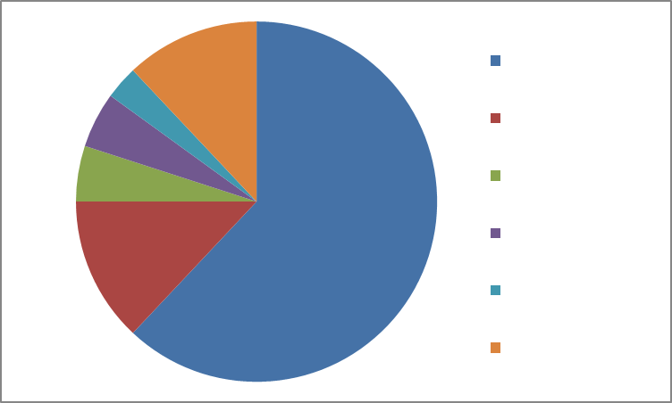

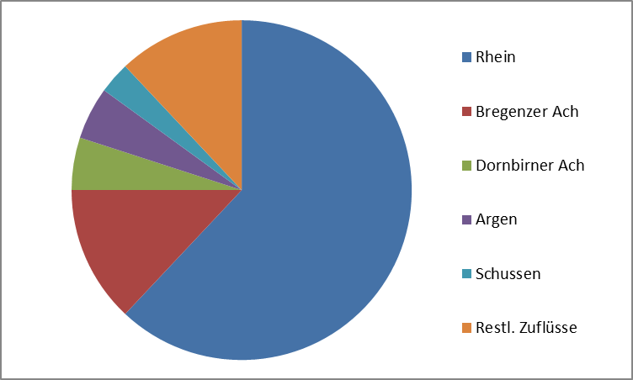
Abb. 2: Die Zuflüsse des Bodensees

Lösung:

Beantworte mit Hilfe der Videos und der Karte folgende Fragen:
Welches deutsche Bundesland hat den größten Uferanteil am Bodensee? Baden Württemberg
Welcher Schweizer Kanton hat den größten Uferanteil am Bodensee? Thurgau
Aus welchen zwei Ländern stammen die größten Zuflüsse des Bodensees? Schweiz, Vorarlberg
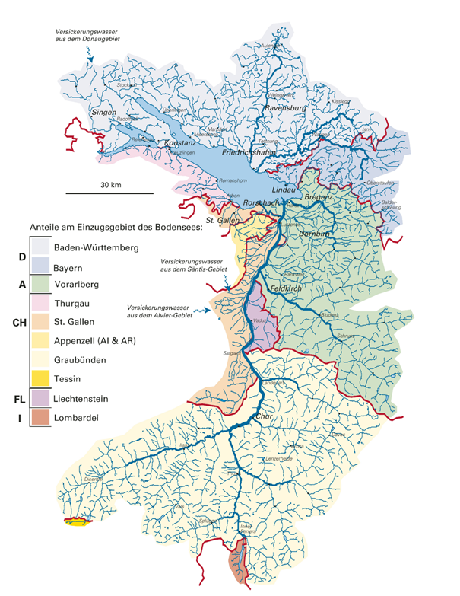
Abb. 3: Einzugsgebiet des Bodensees
2. Organisationen rund um den Bodensee
Beantworte mit Hilfe dieses Textes die untenstehenden Fragen!
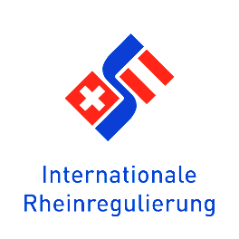
IGKB: die Internationale Gewässerschutzkommission für den Bodensee

Völkerrechtlich gesehen ist der Bodensee ein Kuriosum: Die Seefläche ist die einzige Gegend in Europa, in der die Grenzen zwischen den Anrainerländern und -kantonen nie festgelegt wurden. Umso wichtiger für den Schutz des Sees ist, dass die Anrainerstaaten gut zusammenarbeiten – und das tun sie auch. Wobei die IGKB, die Internationale Gewässerschutzkommission für den Bodensee, zweifellos der wichtigste Schutzpatron des Sees ist. Die vordringlichste Aufgabe der 1959 gegründeten Kommission ist es, die Entwicklung des Bodensees zu dokumentieren und Belastungen festzustellen. Und von dieser Ermittlung des Ist-Zustandes hängen einerseits alle zu treffenden künftigen Schutzmaßnahmen ab, wobei die IGKB detaillierte Empfehlungen an die Mitgliedsstaaten herausgibt.

Andererseits lässt sich nur durch regelmäßige Messungen und Untersuchungen überprüfen, wie wirksam die bisher getroffenen Maßnahmen waren – und auch an dieser Aufgabe ist die IGKB entscheidend beteiligt.

Mitglieder der IGKB sind:
• das Land Baden-Württemberg,
• der Freistaat Bayern,
• die Republik Österreich mit dem Bundesland
Vorarlberg,
- die Schweizerische Eidgenossenschaft mit den Kantonen Thurgau, St. Gallen und Graubünden. In den Halbkantonen Appenzell Ausser- und Innerrhoden werden die Gewässerschutzmaßnahmen der IGKB mitgetragen; das Fürstentum Liechtenstein entsendet einen Vertreter in die Kommission.

Kommissionen am Bodensee

Kommissionen zum Schutz, zur Nutzung und zur Entwicklung des Bodensees sowie seines
Einzugsgebiets:

IGKB: Die Internationale Gewässerschutzkommission für den Bodensee überwacht den Zustand des Sees, wobei der gesamtheitliche Gewässerschutz das Ziel ist.

IBKF: Die bereits 1893 gegründete Internationale Bevollmächtigtenkonferenz für die Bodenseefischerei regelt Fragen der fischereilichen Bewirtschaftung des Sees.

IBK: Die Internationale Bodenseekonferenz ist seit ihrer Gründung im Jahr 1972 die regelmäßige Konferenz der Regierungschefs der Anliegerländer; Themen sind Umwelt, Bildung, Wissenschaft, Kultur, Verkehr, Wirtschaft, Gesundheit und Öffentlichkeitsarbeit.

ISKB: Die 1973 ins Leben gerufene Internationale Schifffahrkommission für den Bodensee kümmert sich um Erlass und Durchführung einheitlicher Vorschriften für die Schifffahrt.

IRR: Die Internationale Rheinregulierung, die schon 1892 von Österreich und der Schweiz gegründet wurde, ist für den Hochwasserschutz am Alpenrhein von der Illmündung bis zum Bodensee zuständig. Sie koordiniert die Rheinvorstreckung, also die Weiterführung des Rheinkanals in den See.

IRKA: Im Rahmen der 1995 gegründeten Internationalen Regierungskommission Alpenrhein werden Fragen des Gewässerschutzes, der Energienutzung, des Schutzwasserbaus und der Raumplanung rund um den Alpenrhein gemeinsam geregelt.
Unter IKGB versteht man: die Internationale Gewässerschutzkommission für den Bodensee.

Die IGKB wurde gegründet im Jahr (kreuze an!)
1921 1984
1945 2001
1959 2013
Welche Aussage stimmt? Kreuze die fünf wichtigsten Aufgaben der IKGB an!
Beobachtung und Dokumentation des Gewässerzustandes des Bodensees
Entwicklung der internationalen Bodensee-Schifffahrt
Feststellen von Gewässerbelastungen
Erforschung der Ursachen der Verschmutzung des Bodensees
Förderung der Rettungsschwimmer
Koordination der Besucherdelegationen
Empfehlung koordinierter Gegenmaßnahmen gegen die Gewässerverschmutzung
Beobachtung der Seevögel
Jährliche Sitzung mit Diskussion der geplanten Nutzungen des Sees

Welche Organisation ist für die internationale Rheinregulierung zuständig? IRR
Wofür steht die Abkürzung ISKB? Internationale Schifffahrtskommission für den Bodensee

Die Wasserqualität des Bodensees wird sehr genau beobachtet. Es geht hier sowohl um die Qualität der einmündenden Flüsse wie auch um den Nährstoffeintrag in den Bodensee. Immerhin trinken gut 4,5 Millionen Menschen das Bodenseewasser. Der Bodensee ist aber nicht nur Trinkwasserqualität: er ist auch Lebensraum für zahlreiche Pflanzen und Tiere und Erholungsraum für die Menschen.
Dass die Reinhaltung des Bodensees eine aufwändige Angelegenheit ist, versteht sich fast von selbst, zumal das Einzugsgebiet des Bodensees in fünf Staaten liegt.

Schau auf der Karte Abb. 3 (Einzugsgebiet des Bodensees) nach und trage die fünf Staaten im Einzugsgebiet ein!
Österreich, Deutschland, Schweiz, Liechtenstein und Italien.

